Kompaktní elektronický předřadník
s úspornou zářivkou T5.
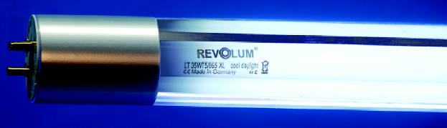

Modernizujte svoje zářivkové osvětlení a úhradu realizujte z úspory za elektrickou energii.
Pomůžete tím nejen sobě, ale i přírodě.

Revolum ® T5-energeticky úsporné osvětlení

UŠETŘÍTE AŽ 58% ELEKTRICKÉ ENERGIE NA OSVĚTLENÍ
BEZ NUTNOSTI VÝMĚNY TĚLESA SVÍTIDLA

Revolum® - T5 energeticky úsporné zářivkové osvětlení

Revoluce v osvětlení začala !

Celosvětově první a jediná energeticky úsporná zářivková trubice s dlouhou životností pro běžné zářivkové objímky T8.

- Střední životnost: až 46.000 provozních hodin*
- Spotřeba: nižší vlastní spotřeba svítidla
a minimální ztracený výkon na elektronice
( ⇒ cca 50 % méně jak systémy T8)
* v závislosti na technických a místních podmínkách (četnost zapínání a okolní teplota)

- Kompletně integrovaná elektronika
- Bez montážních prací při výměně světla
- Bez adaptačního systému nebo systému přestavby
- Mezinárodně uznávané zkušební certifikáty


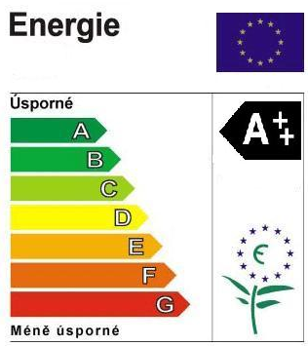

Revolum® - T5 energeticky úsporné zářivkové osvětlení

Výhody pro zákazníky:

- velká výhoda nákladů úsporami elektrické energie až 58%
- snížení nákladů na údržbu díky vysoké životnosti
- vysoká bezpečnost automatickým vypnutím při závadě svítidla
i na konci životnosti (end-of-life)
- snížení zatěžování životního prostředí ⇒ CO₂ a likvidace
- vyšší kvalita osvětlení a více bezpečnosti díky konstantnímu,
neblikajícímu světlu (vysokofrekvenční provoz při 32.000 Hz)
- zvýšení výtěžnosti světla díky integrovanému reflektoru (opce)
- možno obdržet ve všech běžných barvách světla a výkonech
ve wattech
- nízká tepelná zátěž v místnostech
- záruka 60 měsíců



Revolum® - T5 energeticky úsporné zářivkové osvětlení

Technická data

Varianta 35 Watt

Normy & směrnice:

- Směrnice pro nízká napětí EU 2006/95/EU  - EN 60598-1/2000  - EN 55015/1996 A1/1997 A2/1999  - EN 61000-3-2: 1995+A1:2000  - EN 60929 | - Směrnice EU EMV 2004/108/EU  - EN 60598-2-1/1989  - EN 61000-3-2/1995 A1/1998  - EN 61547/1995+A1:2000  - odrušeno proti jiskření podle EN 55015:2006
- Vyšší harmonické síťového proudu podle EN 61000-3-2: 1995 + A1:2001

Naměřená data produktu:

Provozní napětí 220 V – 240 V napětí na svítidle 235 V

Provozní proud 118 mA proud na svítidle 140 mA

Provozní výkon 33,5 W výkon svítidla 31,9 W

Provozní zdánlivý výkon 34,6 VA frekvence svítidla 32 kHz

Účiník 0,952 energetická klasifikace (EEI) A2

Hmotnost 460 g bezpečnostní vypnutí detekce EOL

Ztráta světelného toku v čase

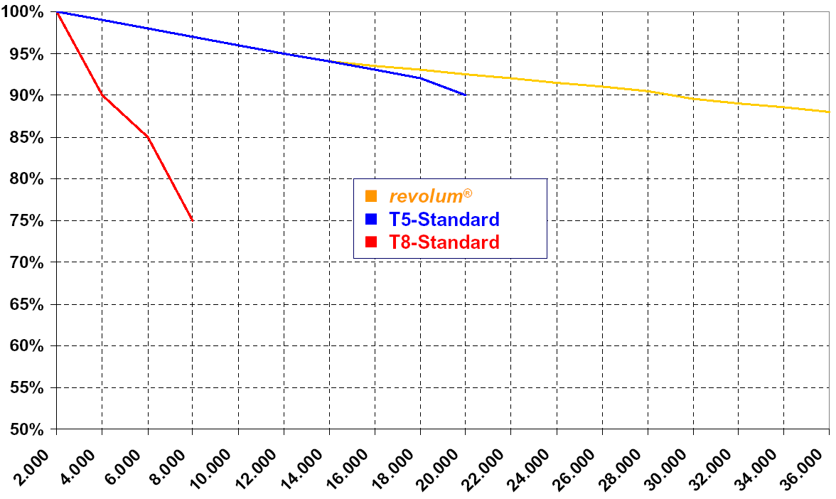

Srovnání světelného toku při změně okolní teploty

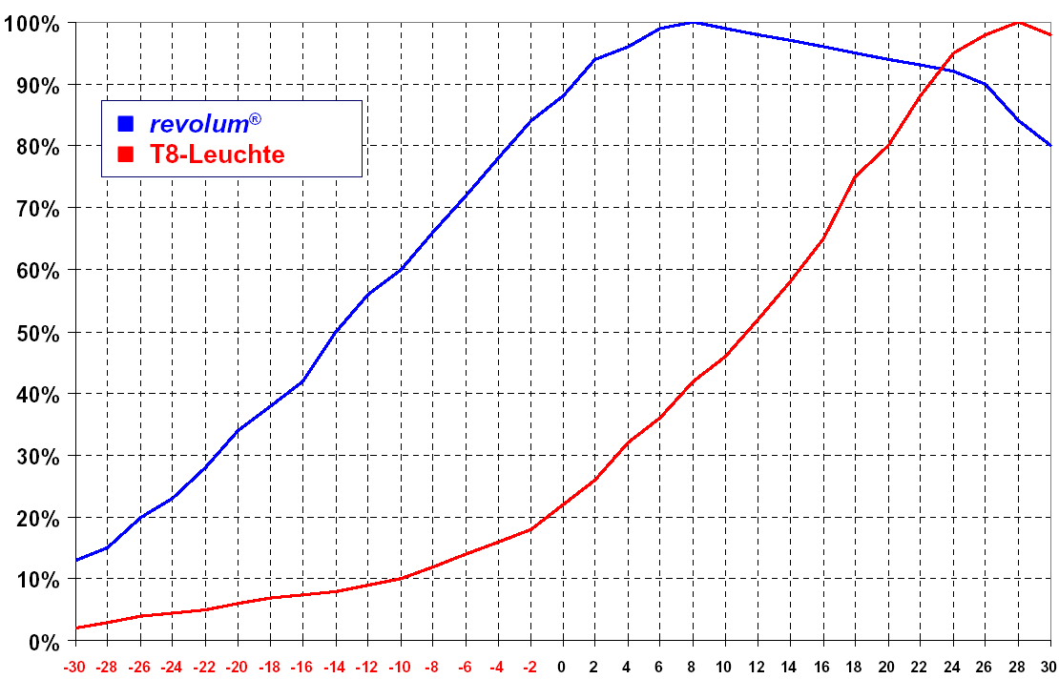

K elektronice EVG /elektronický předřadník

Směrnicí EU 2000/55/EU od července 2002 již nesmějí být dávána do provozu svítidla s konvenčními předřadníky (KVG) v rámci Evropské unie, která odpovídají třídě energetické efektivity D. Se vstoupením v platnost druhého stupně , tzv. vypovězení KVG (od května 2005) nesmějí být dávány do oběhu už ani KVG třídy energetické efektivity C. Konvenční předřadníky těchto tříd energetické efektivity (EEI) spotřebují částečně více než jednu třetinu výkonu systému. U KVG třídy C je ztrátový výkon cca 10 wattů – 14 wattů. U VVG činí ztráta stále ještě 8 – 12 wattů.

Použitím elektronických předřadníků (EVG) místo konvenčních předřadníků (KVG) může být učiněn podstatný příspěvek k redukci emisí CO₂. Zářivka T5-35 W má s adaptérem EVG celkový výkon jen asi 35 wattů. Srovnáno s variantou KVG třídy C je již toto úspora energie 50 %. Výše uvedená směrnice EU má výrazně snížit spotřebu energie systému – zářivka plus předřadník – ve svítidlech.


Jsou-li zářivky provozovány na konvenčních předřadnících (KVG)
resp. na předřadnících s nízkou ztrátou (VVG), pak světelný tok
následuje časový průběh síťového napětí. Z toho plynoucí
stroboskopický efekt může – zejména ve spojení s rotujícími částmi
strojů ve výrobních prostorách – ohrožovat lidi. Každý nulový průběh
síťového napětí vyvíjí mezeru v proudu až do znovurozsvícení světla;
každé rozsvícení světla vyžaduje nový vznik nosičů náboje.

Při vysokofrekvenčním provozu s 32.000 Hz s EVG se nastolí střední,
časově konstantní hustota elektronů. Proto se při provozu s EVG
nevyskytují stroboskopické efekty. Protože odpadá nový vznik nosičů
náboje na základě neexistujících mezer v proudu, odebírá totéž světlo
k výrobě téhož množství světla nižší elektrický výkon. Snížený příkon vede k nižšímu zatížení svítidla a tím k prodloužení životnosti. Elektronické předřadníky tak výrazně zlepšují stupeň účinnosti a tím životnost zářivkové trubice.

Dále řídí EVG kritický stav svítidla na konci jeho životnosti (EOL = end of Life) a zabraňují termické přetížení. To je důležitý přínos pro bezpečnost!

S energeticky úsporným zářivkovým osvětlením Revolum T5 se dá snadno neboli jednoduše realizovat Směrnice EU 2000/55/EU bez konstrukčních změn svítidla.

Bezpečnostní vypnutí End-of-Life (EOL)

Na konci životnosti svítidla vznikají na základě nerovnoměrného úbytku elektrod asymetrie. Tyto vedou bezprostředně před silněji opotřebenou spirálou k poklesu napětí a tím k vyššímu uvolňování energie. Tento stav může trvat po delší dobu a – na základě z toho vyplývajícího vzniku tepla – se může vyvinout nebezpečí, např. požáru tavící se objímkou zářivky. Energeticky úsporné zářivkové osvětlení Revolum T5 zaručuje tuto bezpečnost a detekuje kritický stav a svítidlo vypíná.Funkce zadržení zabraňuje iritující pokusy startu; termické přetížení je vyloučeno – tím je zaručen přínos pro větší bezpečnost. Všechny EVG s vypínáním EOL kontrolují permanentně všechny bezpečnostně relevantní parametry.

Index energetické efektivity (EEI) ⇒ Energetická klasifikace energeticky úsporného zářivkového osvětlení Revolum T5 = A2

Všechny EVG mají zpravidla nejlepší klasifikace A2 až A3.
Pro srovnání konvenční předřadníky (KVG) spadají do energetické třídy C a D,
předřadníky s nízkou ztrátou (VVG) mají zpravidla klasifikaci B.

Teplý start svítidel

Před zážehem energeticky úsporné zářivkové osvětlení Revolum T5 uvede spirálu svítidla na optimální teplotu emise.
Toto je obzvláště důležité pro svítidla s malým výkonem, která jsou zpravidla vybavena velmi citlivými spirálami svítidel.
Jen tento optimální teplý start zaručuje, že se počet startovních cyklů projeví na životnosti svítidla jen nepodstatně.
I na tuto důležitou vlastnost by se měl klást důraz, protože má přímý pozitivní dopad na provozní náklady.

Revolum® - T5 energeticky úsporné zářivkové osvětlení

Návod k montáži

Tento systém je určen jen k použití ve svítidlech s existujícími předřadníky (KVG/VVG)

s provozním napětím od 220 V – 240V.

- Vypněte světlo (viz bezpečnostní pokyny).
- Odstraňte starou zářivkovou trubici a startér.
- Nahraďte starý startér dodaným můstkem revolum®, který už od tohoto
okamžiku nikdy nebudete muset měnit.
- Předřadník existující ve světle (KVG/VVG) nemusí být ani demontován ani
přemostěn.
- Do stávajících objímek G13 vsaďte energeticky úsporný zářivkový systém Revolum® T5.
- Energeticky úsporný zářivkový systém Revolum® T5 otočte o 90°do pracovní polohy.
- Zapněte světlo.

Bezpečnostní pokyny:
Při práci odpojte proudový obvod (pojistky) zářivky.

Energeticky úsporný zářivkový systém revolum® T5 nesmí být vsazován do svítidel, která jsou již vybavena EVG (elektronickým předřadníkem)

Srovnání systémů

Systém svítidel celkový výkon Úspora el. energie při přestrojení

Zářivková trubice T8 (58 watt) s KVG 72 watt doba svícení 10 svítidel 1.000 svítidel
revolum® energeticky úsporná trubice T5 33,5 watt (hodin/rok)

2.500 hod. 965 kWh 96,5 MWh

Úspora (rozdíl) 38,5 watt

3.500 hod. 1,35 MWh 135 MWh

Emisní faktor CO₂ 0,641 kg/kWh
(zdroj: Ministerstvo pro ekologii a dopravu) 7.500 hod. 2,9 MWh 289 MWh

Střední životnost systémů Úspora CO₂ při přestrojení

Doba svícení Systém T8 Systém revolum Doba svícení 10 svítidel 1.000 svítidel
(hod./rok) (8.000 hod.) (36.000 hod.) (hod./rok)

2.500 hod. ~ 3 roky ~ 14 let 2.500 hod. 618 kg CO₂ 61,9 t CO₂

3.500 hod. ~ 2 roky ~ 10 let 3.500 hod. 865 kg CO₂ 86,5 t CO₂

7.500 hod. ~ 1 rok ~ 5 let 7.500 hod. 1,27 t CO₂ 127 t CO₂

Oblasti použití & příklady aplikace

- Mateřské školy, nemocnice, úřady, školy,
venkovní a pouliční osvětlení

- Podzemní garáže, parkovací domy, autosalony

- Obchodní domy, supermarkety, hotely

- Průmyslové podniky, kanceláře, výrobní haly

Všude tam, kde celý den svítí světlo.
